촬영 계약서

러빙포토그라피는 결혼식 본식 스냅 업체로 김지혜(이하 의뢰인)에게 자사의 서비스를 제공하며 의뢰인은 러빙포토그라피가 제공하는 서비스에 대하여 충분히 숙지하였고 하기 내용에 따라 촬영 계약을 체결합니다.

제 1 조【 목 적 】
본 계약은 의뢰인의 결혼식 본식 스냅 촬영을 진행함에 있어 관련 사항의 안내 및 계약의 성립을 목적으로 한다.

제 2 조【 서비스 상품 및 구성 】
러빙포토그라피는 2023년 8월 5일 14시 강남 헤리츠컨벤션에서 진행되는 의뢰인의 예식 촬영을 자사의 본식스냅상품 (대기실-본식-원판-연회장)으로 제공한다.
[기본 상품 구성 및 가격]
대표 및 실장 2인 작가
원본 2천5백장 내외
보정본 130장 내외
화보형 앨범 11X14inch 60P 1권
압축형 앨범 11X14inch 10P 2권
인화본 4X6inch 100여장 및 인화함
원본 및 보정본 USB
1,500,000원 (일백오십만원 / vat포함)
[추가 혜택 및 할인 내역]
포트폴리오 이용 동의 시 할인 100,000원(일십만원)
추후 소개 건 발생 시 1건 당 50,000원(오만원) 할인
(할인 발생 시 잔금 지불 시점 최종 고지서 전달)
[최종 금액]
1,400,000원 (일백사십만원 / vat포함)
제 3 조【 계약 확정 】
러빙포토그라피는 의뢰인으로부터 예약금 및 서명된 계약서를 전달 받은 뒤 촬영 확정 내역을 의뢰인에게 고지하며 예약금 입금 혹은 계약서 작성이 완료되면 최종 계약 확정된다.

제 4 조【 예약금 및 잔금 】
1. 예약금은 200,000원(이십만원)이며 러빙포토그라피가 의뢰인에게 계약서 송부 후 3일 이내까지 입금하여야 한다. 예약금 입금이 이뤄지지 않을 경우 계약서 송부가 진행되었더라도 예약이 취소될 수 있다.
(예약금 입금 이후 취소 및 일정 변경 등으로 인한 환불은 7일 이내 전액 환불되며 7일 이후 환불은 불가능하다.)
2. 잔금은 1,200,000원(일백이십만원)이며 의뢰인은 예식 7일전까지 러빙포토그라피에게 입금한다. 단 잔금이 예식일 이전까지 입금되지 않을 경우 본 계약은 효력을 상실하고 러빙포토그라피는 서비스를 제공하지 않는다. (신한은행 110-256-243248 예금주 : 홍진용)
제 5 조【 계약 파기 】
러빙포토그라피는 아래 각호 및 의뢰인의 귀책 사유 발생 시 계약을 파기할 수 있고 그에 따른 위약금이 발생한다.
-계약서에 명시한 기한까지 예약금 및 잔금이 입금되지 않을 경우
-계약서 작성 이후 의뢰인의 귀책(단순 변심, 일정 변경)으로 인하여 촬영 진행이 불가하거나 취소하는
경우

제 6 조【 위약금 】
의뢰인의 귀책 사유에 따라 계약이 파기되는 경우 아래와 같은 위약금이 발생하며 예약금은 위약금에 포함되어 산정 된다.
-예식일로부터 3개월 이내 취소할 경우 : 총 서비스 금액의 30%
-예식일로부터 2개월 이내 취소할 경우 : 총 서비스 금액의 60%
-예식일로부터 1개월 이내 취소할 경우 : 총 서비스 금액의 100%

제 7 조【 보정 및 앨범 제작 】
1.러빙포토그라피는 보정 및 앨범이 진행되는 동안 의뢰인에게 진행 상황을 전달할 의무가 있으며 보정 및 앨범 제작 최종 단계에서 의뢰인의 확인을 받는다.
2.제작 기간 내 고객의 보정 요청은 작업 가능한 부분 내에서 이뤄지며 자사의 서비스 역량을 넘어설 경우 고객에게 안내 후 작업 불가 내용을 고지할 수 있다.
3.앨범 및 보정본의 제작 기간은 의뢰인이 셀렉트 할 경우 셀렉트 완료일로부터 3~4개월, 러빙포토그라피가 셀렉트 할 경우 예식일로부터 3~4개월 소요된다.

제 8 조【 최종 제작 후 수정 요청 】
최종 제작 후 수정 작업은 불량 상태가 명확할 경우 앨범 및 보정본에 한하여 요청 가능하다.
-상품 수령 후 14일 이내
-의뢰인의 귀책 사유(단순 변심, 셀렉트 실수 등)로 인한 추가 작업은 비용이 발생할 수 있다.

제 9 조【 원본 보관 】
1.러빙포토그라피는 앨범 배송 후 1개월간 원본을 보관한다
2.의뢰인이 보관 기간 내 원본을 분실하였을 경우 이메일로 재송부 한다.

제 10 조【 보상 】
소비자피해보상규정에 따라 러빙포토그라피의 귀책으로 인한 촬영 취소 혹은 원본의 망실 시 총 서비스 금액 전액을 환불하며 그 외 손실 정도 따라 서비스 금액 외 최대 2배까지 배상한다. 단 의뢰인의 단순 변심 또는 결과물의 스타일(촬영 매수, 색감, 세부 보정, 앨범 구성 등)에 따른 불만족으로 인한 보상은 사전의 충분한 정보 고지(홈페이지, SNS등)가 있기 때문에 보상에서 제외한다.

제 11 조【 저작권과 초상권 】
1. 러빙포토그라피는 서비스 결과물의 저작권을 의뢰인과 공동 소유한다.
2.촬영본은 러빙포토그라피의 웹사이트 및 블로그, SNS등 마케팅 및 자사의 포트폴리오 용도로 사용할 수 있다. 단 명시된 목적 외에 부적절한 사용이 발견될 경우 의뢰인은 사용 중지를 요청할 수 있다.

러빙포토그라피와 의뢰인은 위 내용을 모두 충분히 숙지하였으며 상호 동의 하에 계약을 체결합니다.

계약일 : 2022년 10월 24일
회 사 : 러빙포토그라피
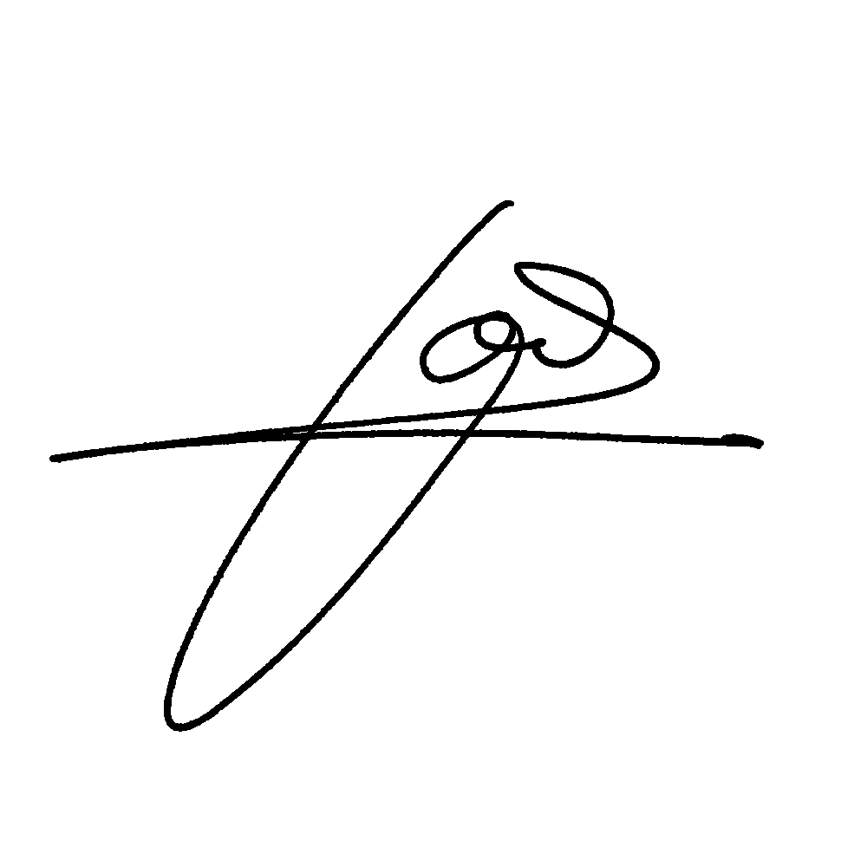사 업 자 번 호 : 811-18-00915
대 표 자 : 홍 진 용 (인)
주 소 : 인천광역시 남동구 간석2동 래미안자이 121동 1301호
연 락 처 : 010-3338-7904

의 뢰 인 : 김 지 혜 (인)
주 소 :
이 메 일 : akaksla89@naver.com
연 락 처 : 010-5313-0647

